9 класс
Задание по алгебре на период дистанционного обучения с 20.04.2020 г. по 24.04.2020 г.
1 урок. Тема «Повторение. Вычисления. Степени. Корни»
1) Повторите по учебнику свойства степени с целым показателем и свойства квадратного корня на стр.258-259
2) Если возможно, то посмотрите урок №18 по ссылке https://resh.edu.ru/subject/lesson/2575/main/
3) Решите (в тетради) из сборника ОГЭ-2020 Ященко И.В. задание №8 варианты 7,8,9,10,11,12.

2 урок. Тема «Повторение. Уравнения»
1) Выполните самостоятельную работу
1.Найдите значение выражения
А) 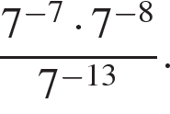 Г) 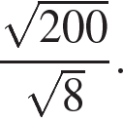 Ж) 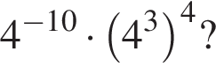
Б) 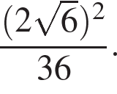 Д) 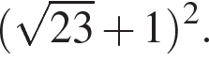 З) 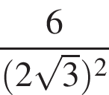
В) 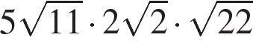 Е) 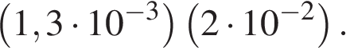 и) 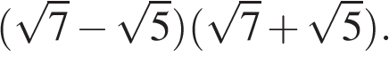

2) Прочитайте текст учебника стр.259 – 261 с пункта 13 по 21.
3) Выпишите в тетрадь виды уравнений и способы их решения

3 урок. Тема «Повторение. Уравнения»
1) Прочитайте текст учебника стр.261 пункт 21.
2) Запишите в тетрадь способ решения дробных рациональных уравнений
3) Решите №925а) в), №931 а)в), № 940 а).

